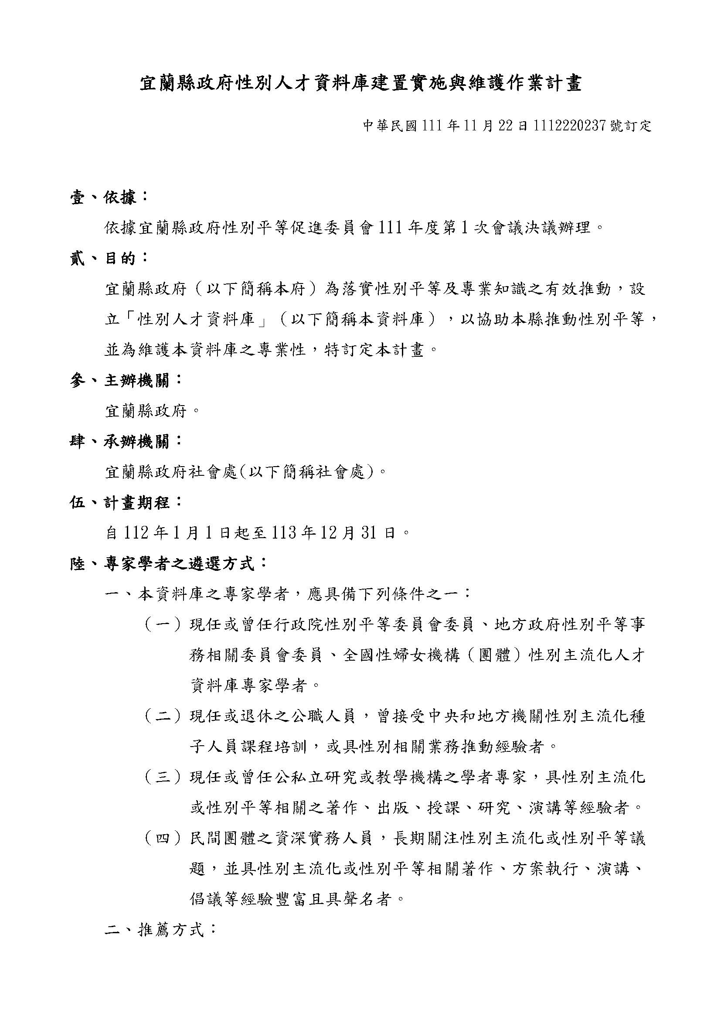
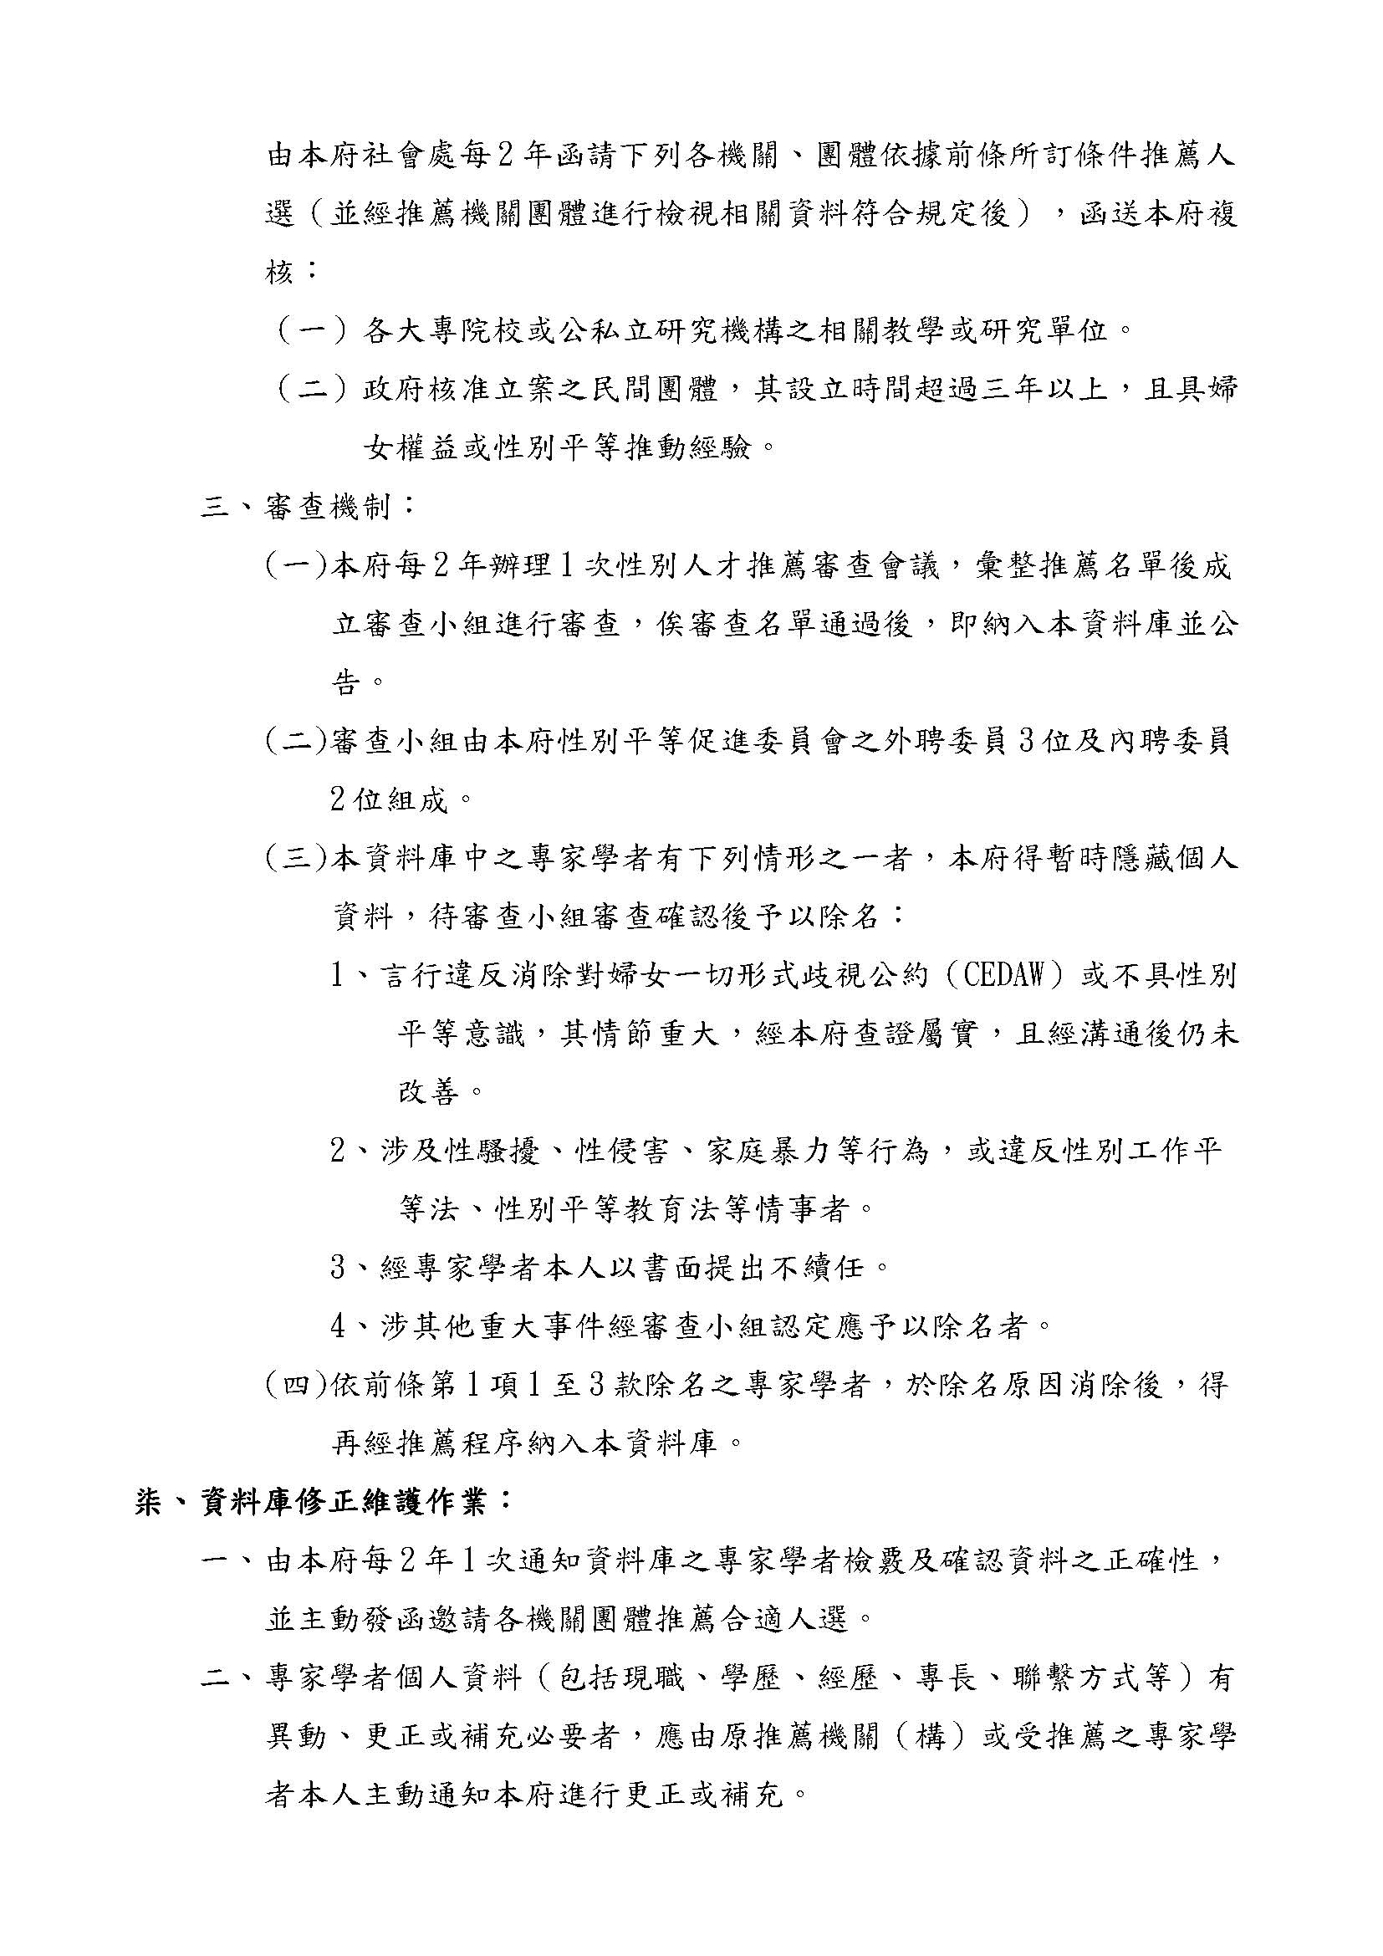
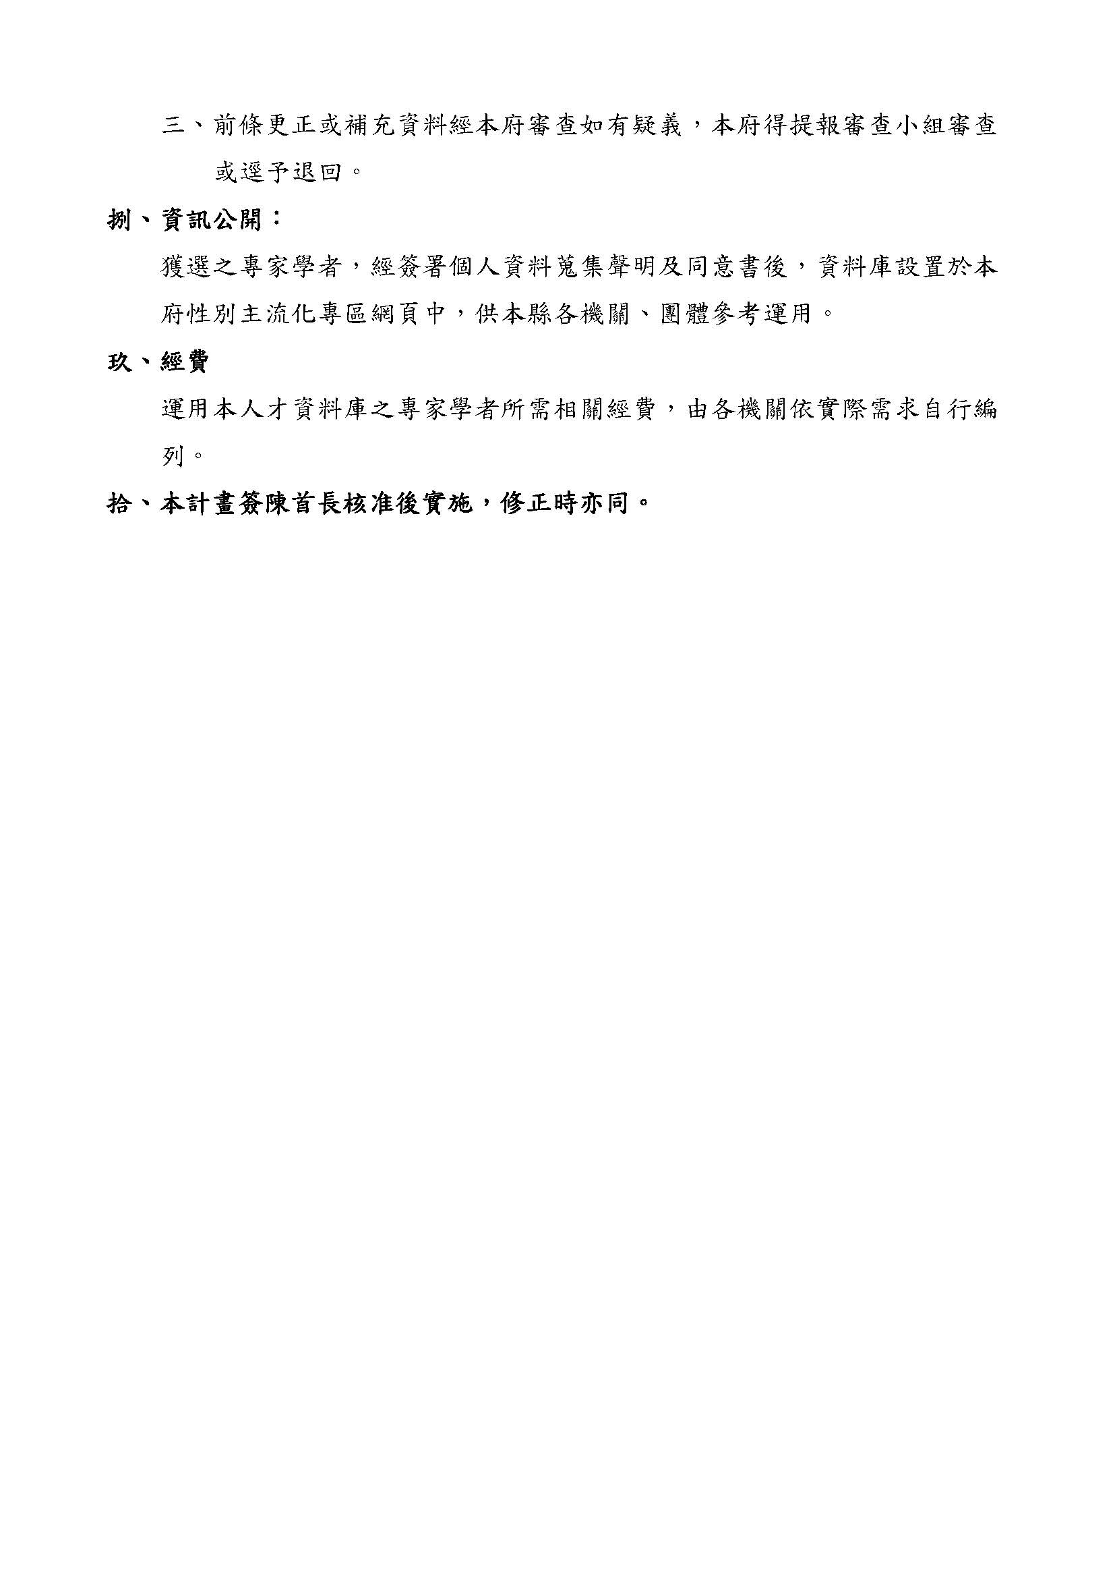
宜蘭縣性別人才資料庫
專家學者推薦表
專家學者姓名 |  | 性別
聯絡電話
電子郵件
現職服務機關(單位)
職稱
學經歷
具備條件  (可複選) | □現任及曾任行政院性別平等委員會委員、地方政府性別平等事務相關委員會委員、行政院性別平等會各機關人才資料庫之專家學者。  □現任或退休之公職人員，曾接受中央和地方機關性別主流化種子人員課程培訓，或具性別相關業務推動經驗者。  □現任或曾任公私立研究或教學機構之學者專家，具性別主流化或性別平等相關之著作、出版、授課、研究、演講等經驗者。  □民間團體之資深實務人員，長期關注性別主流化或性別平等議題，或具性別主流化或性別平等相關著作、方案執行、演講、倡議等經驗豐富且具聲名者。
性別事務專業領域專長(可複選) | (請勾選與您的專長或經驗相關的項目)  □性別與政策 □性別與社會福利 □性別與勞動  □性別與法律 □性別與教育 □性別與健康  □性別與政治 □性別與社區參與 □性別與媒體  □性別、婚姻與家庭 □性別與生涯發展  □性別與空間、工程、設計 □性別與運動、休閒  □性別與犯罪 □男性研究 □性別與民俗、宗教  □性別與農業 □性別與文史藝術（文化產業等）  □性別與國防 □性別與財經 □性別與地政  □性別與環境 □性別與災難 □其他新興議題  □性別、科技與日常生活  □性別與遷移（跨國婚姻，跨國移工、人口販運等）  □性暴力與人身安全（性侵害、家暴、性騷擾防治）  □其他：
附 註

推薦單位
聯絡人姓名 |  | 聯絡人  電話
聯絡人EMAIL

注意事項：

以上專家學者之聯絡資料欄位皆為必填，敬請正確填寫以利推薦作業進行。若因聯絡資料提供不全以致無法聯繫專家學者完成資料填寫，恕不納入本次推薦及審核作業。

個人資料蒐集聲明及同意書
本人茲聲明下列事項：
一、無涉及性騷擾、性侵害、家庭暴力等行為，或違反性別平等工作法、性別平等
教育法等情事。

二、本人個人經歷符合下列之資格條件：

□現任或退休公職人員，曾接受行政院人事行政總處性別主流化種子人員課程培訓，或具性別主流化相關業務推動經驗者。

□現任或曾任公私立研究或教學機構之學者專家，具性別主流化或性別平等相關之著作、出版、授課、研究、演講等經驗者。

□民間團體之資深實務人員，具性別主流化或性別平等相關著作、方案執行、演講、倡議等經驗者。

□民間實務或專業人士，長期關注性別主流化或性別平等議題，經驗豐富具聲名者。

三、本人所填以上資料均屬真實並同意由宜蘭縣政府公開個人電子郵件信箱、個人任職單位聯絡地址和電話於網站供查詢瀏覽。

受推薦者簽章：___________________
此 致
宜 蘭 縣 政府

中華民國 年月日

